El Encuentro Europeo del Mensaje de Silo se viene realizando periódicamente una vez al año en distintos países de Europa.
Este año el encuentro se realizará los días 20, 21 y 22 de mayo en “Parques de Estudio y Reflexión, Toledo”.
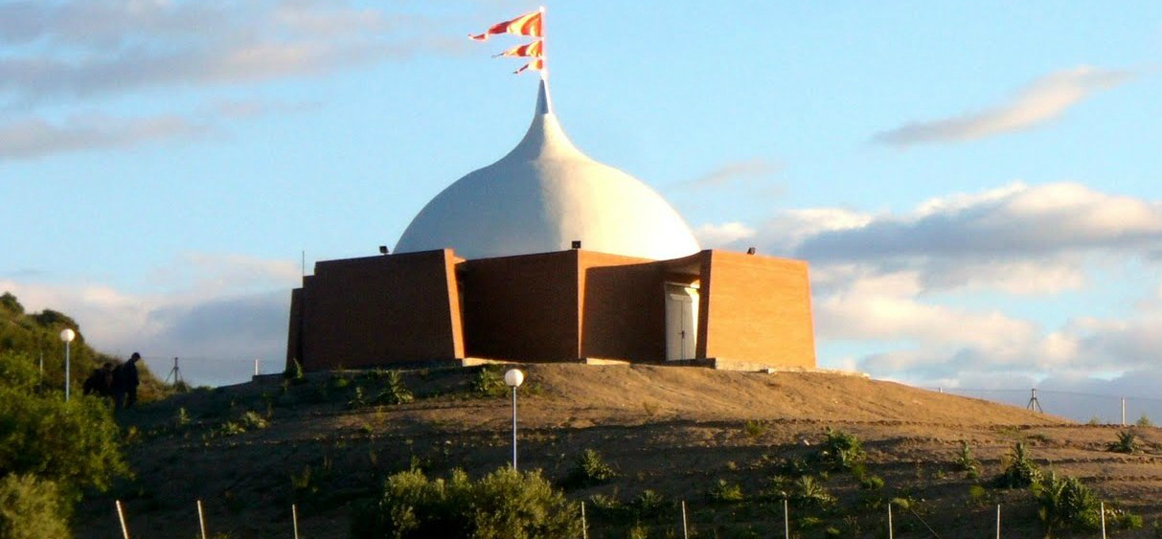
Estos Parques, enclavados en distintas latitudes y puntos geográficos del planeta, son lugares inspiradores por los elementos arquitectónicos que los conforman y por la acumulación de experiencias positivas de cientos de peregrinos que los frecuentan. Son lugares propicios para la reflexión y el estudio de temas esenciales para la superación del sufrimiento personal y social. Lugares para la recomposición interna de quienes están en búsqueda de una luz que alumbre el sentido de sus vidas. Espacios que abren puertas a la interioridad del ser humano que está en búsqueda de respuestas profundas que den un sentido a su existencia.
Durante estos días de mayo, tendrá lugar este encuentro para el intercambio de experiencias espirituales, donde podremos sentir lo mejor de nosotros mismos, intercambiando inquietudes y experiencias que fortalezcan la esperanza y la alegría. En este encuentro podremos reforzar el optimismo de un conjunto que late al unísono en búsqueda de la liberación interior. Encontraremos también el momento para intercambiar sobre la irradiación, para la superación de la violencia personal y social, en pro de la transformación de una sociedad futura.
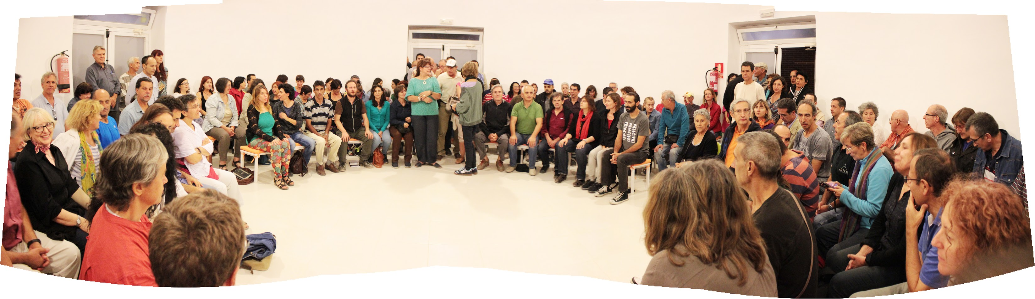
Se realizarán diversas ceremonias para conectar con la Fuerza Interna, ceremonias de Bienestar, de Protección a los niños y de Matrimonio.

También se podrá habilitar un espacio para posibles expresiones artísticas del Mensaje de Silo, tales como poesías, actuaciones musicales, exposiciones plásticas u otras manifestaciones que las diversas comunidades de El Mensaje de Silo quieran aportar, así como talleres de experiencia a través del fuego, talleres sobre la reconciliación, la muerte, la acción válida u otros talleres relacionados con la profundización en el Mensaje.
El encuentro está abierto a todas las personas que quieran compartir y fortalecerse en estas experiencias.
Compartiremos e intercambiaremos construyendo juntos una atmósfera afectiva, respetuosa, alegre y de compromiso conjunto por el bienestar personal y social.
Indudablemente este encuentro supone una experiencia suave y profunda que merece la pena vivir.

